LAPORAN TUGAS HARIAN PRAKTIKUM
Pemrograman Mobile
Studi Kasus: Personal Profile Card

Keterangan | Isi
Nama | Sakha Yusuf Pasha
NIM | 20240801052
Program Studi | Teknik Informatika
Materi | Thematic Design, Reusable Component, Intent (url_launcher)
Tanggal | 9 Oktober 2026
Dosen Pengampu | BAYU SULISTIYANTO IPUNG SUTEJO, S.Kom., M.Kom

A. Perhitungan Ukuran Berdasarkan NIM
NIM: 20240801052, sehingga digit terakhir d = 2.
Properti | Rumus | Perhitungan | Hasil
Padding card | 16 + d | 16 + 2 | 18 px
Rounded card | 8 + d | 8 + 2 | 10 px
Tinggi tombol | 40 + d | 40 + 2 | 42 px
Rounded tombol | 4 + d | 4 + 2 | 6 px
Ukuran avatar | 40 + (2 x d) | 40 + (2 x 2) | 44 px
Jarak nama dan NIM | 8 + d | 8 + 2 | 10 px

B. Struktur File dan Pemisahan Tanggung Jawab
lib/
main.dart
theme/
app_theme.dart
widgets/
app_button.dart
Pemisahan file bertujuan agar setiap file memiliki satu tanggung jawab. File app_theme.dart hanya mengatur tema, app_button.dart hanya mendefinisikan komponen tombol yang dapat dipakai ulang, dan main.dart menyusun tampilan card profil serta memanggil komponen tersebut.

C. Penerapan Theme (app_theme.dart)
Theme diatur menggunakan ThemeData dan diterapkan melalui MaterialApp. Tema ini hanya mengatur warna, tanpa mengatur tipografi.
static final ThemeData light = ThemeData(
useMaterial3: true,
colorScheme: ColorScheme.fromSeed(seedColor: const Color(0xff2563EB)),
scaffoldBackgroundColor: const Color(0xFFF5F5F5),
);
Diterapkan pada main.dart:
theme: AppTheme.light,

D. Reusable Component (app_button.dart)
Komponen AppButton menerima parameter berikut:
Parameter | Tipe | Keterangan
label | String | Teks pada tombol (wajib).
icon | IconData? | Ikon tombol (opsional).
url | String? | Alamat tujuan yang dibuka (opsional).
height | double | Tinggi tombol.
borderRadius | double | Kelengkungan sudut tombol.

Komponen dapat dipanggil berulang dari main.dart tanpa menulis ulang kode tombol:
const AppButton(
label: 'Kunjungi GitHub Saya',
icon: Icons.code,
url: 'https://github.com/antiquiraxe-cyber',
height: buttonHeight,
borderRadius: buttonRadius,
),

E. Intent GitHub (url_launcher)
Dependency dipasang melalui perintah:
flutter pub add url_launcher
Pembukaan URL profil GitHub melalui aplikasi eksternal:
final uri = Uri.parse(url!);
await launchUrl(uri, mode: LaunchMode.externalApplication);

F. Implementasi Card Profil (main.dart)
Card menampilkan avatar, nama, NIM, program studi, deskripsi singkat, dan tombol GitHub. Sesuai ketentuan, seluruh Text tidak diberi properti style.
Elemen | Implementasi
Avatar | CircleAvatar dengan radius avatarSize / 2 = 22
Nama | Text biasa tanpa style
NIM | Text biasa tanpa style
Program Studi | Text biasa tanpa style
Deskripsi | Text biasa, rata tengah
Tombol GitHub | AppButton dengan url profil GitHub

G. Dokumentasi Screenshot
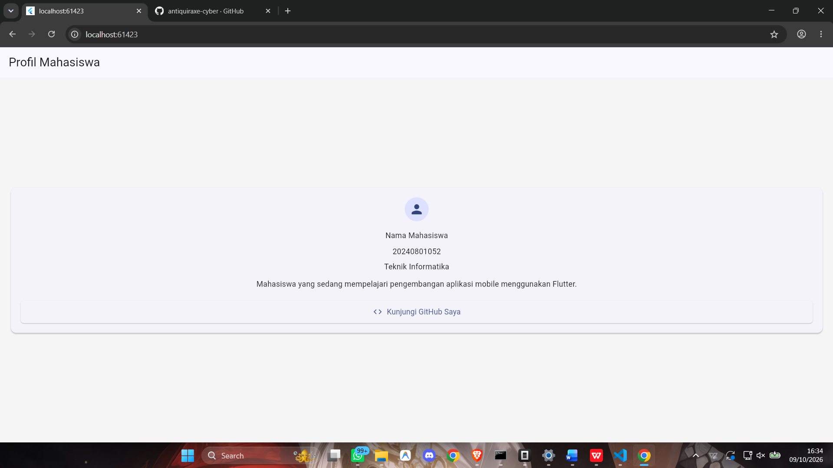

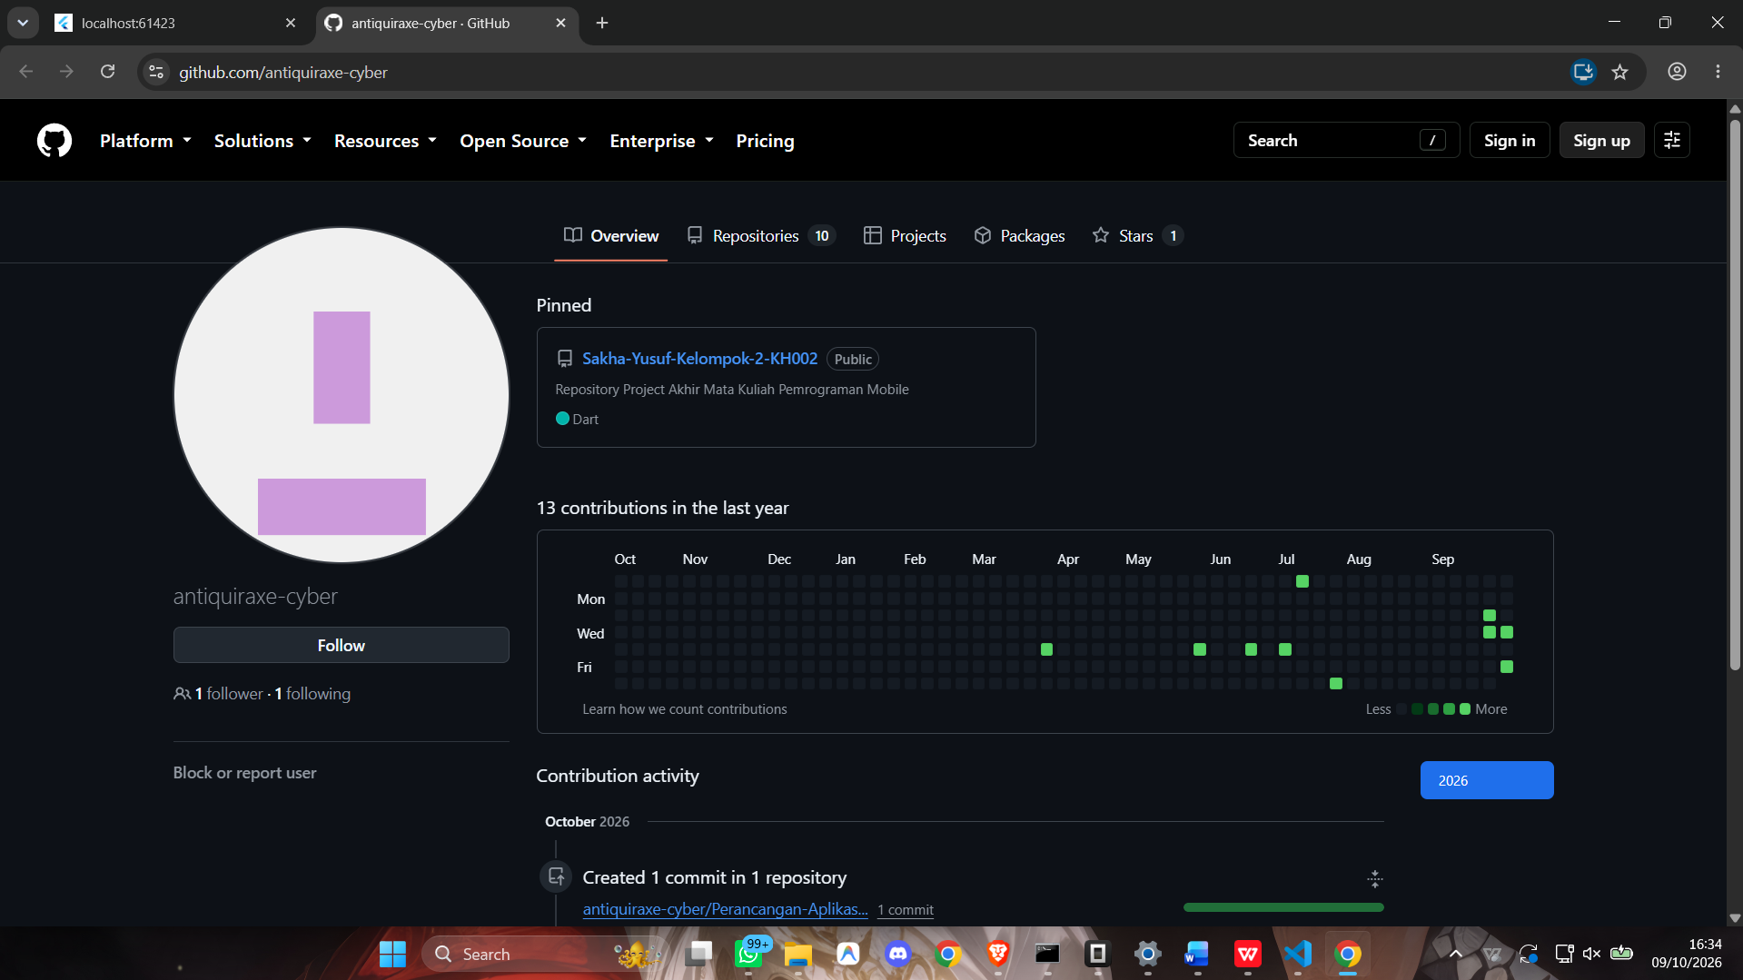

H. Kesimpulan
Aplikasi berhasil menampilkan kartu profil sesuai spesifikasi, menerapkan ukuran berdasarkan digit terakhir NIM (d = 2), memisahkan tema dan komponen tombol ke file tersendiri, serta membuka profil GitHub melalui aplikasi eksternal menggunakan url_launcher.

